Github repo link :

Conntainer log’s screenshot:

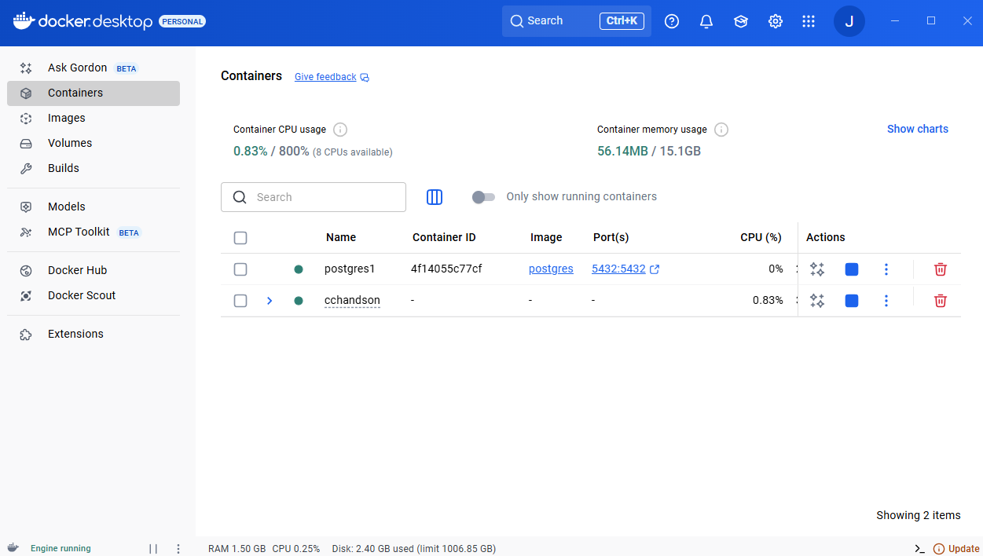

Local host’s screenshot:

